2. Nhiệm vụ Thực hành (BẮT BUỘC)
Chương này không code PHP, nhưng chúng ta sẽ "thực hành" với công cụ quan trọng nhất của lập trình viên web: Developer Tools (F12).
Kịch bản: Bạn sẽ "khám nghiệm" (autopsy) chính trang web của Trường Đại học Thủy Lợi 8để xem Client và Server "nói chuyện" với nhau như thế nào, dựa trên lý thuyết HTTP bạn vừa học.
"Code" Khởi đầu (Starter "Code"):
Không có code. "Starter" của bạn là URL: https://www.tlu.edu.vn/
Các bước (Tương đương // TODO):
1. // TODO 1: Mở trình duyệt Google Chrome (hoặc Firefox) và truy cập trang https://www.tlu.edu.vn/.
2. // TODO 2: Mở Developer Tools (Nhấn phím F12).
3. // TODO 3: Chuyển sang tab "Network" (Mạng).
4. // TODO 4: Tải lại trang (Nhấn F5 hoặc nút Refresh) để xem các yêu cầu mạng (network requests) xuất hiện.
5. // TODO 5: Tìm và nhấp vào yêu cầu (request) đầu tiên trong danh sách (thường là www.tlu.edu.vn).
6. // TODO 6: Quan sát cửa sổ "Headers" vừa xuất hiện.
3. Yêu cầu Bằng chứng (Proof of Work) Bạn phải nộp lại 2 bằng chứng sau:
A. Ảnh chụp màn hình Kết quả (Trình duyệt Web):
Chụp ảnh màn hình tab "Network" của bạn, sau khi đã nhấp vào yêu cầu www.tlu.edu.vn (Phải thấy rõ cửa sổ "Headers" như hình minh họa).
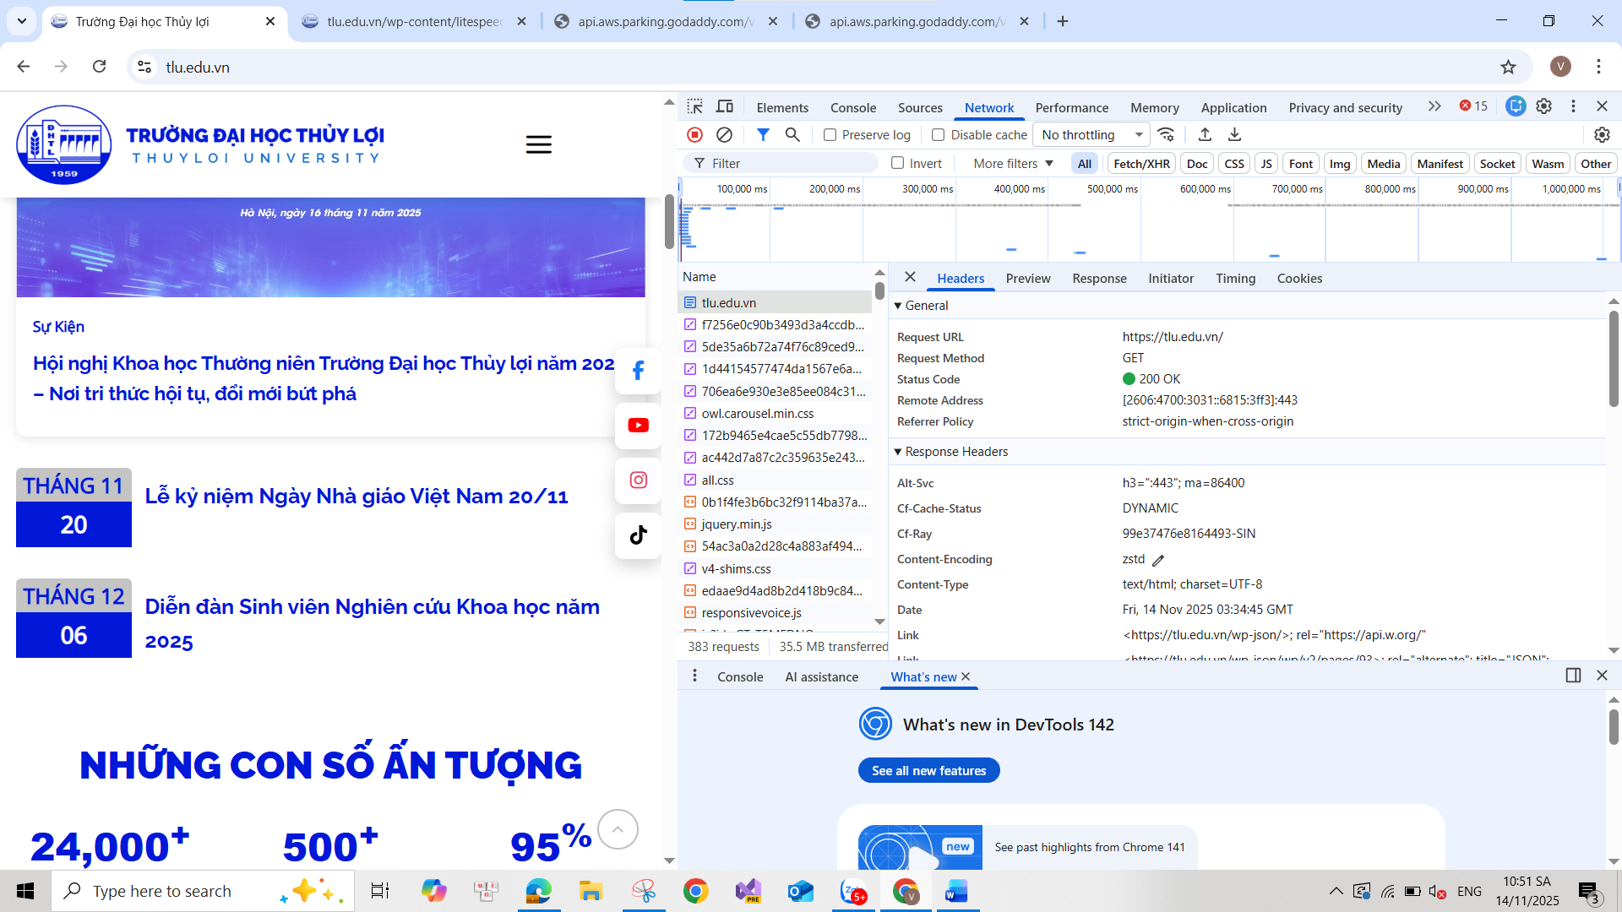
B. Thông tin trích xuất: Nhìn vào cửa sổ "Headers" (Phần 2, TODO 6), tìm và chép lại chính xác 3 thông tin sau:
1. Request URL: https://tlu.edu.vn/
2. Request Method: GET
3. Status Code: 200 OK
4. Câu hỏi Phản biện (Bắt buộc)
Sau khi hoàn thành Phần 2 & 3, hãy đặt 01 câu hỏi tư duy về những gì bạn vừa quan sát.
(Gợi ý: "Tại sao khi tải 1 trang web, tab Network lại hiển thị hàng chục yêu cầu (requests) khác nhau (như file .css, .js, .jpg) thay vì chỉ 1 yêu cầu duy nhất đến www.tlu.edu.vn?").
Câu hỏi của tôi là: Tại sao khi tôi tải trang web, có những request trả về mã trạng thái 304 Not Modified thay vì 200 OK? Điều đó nói lên điều gì về cơ chế cache?

